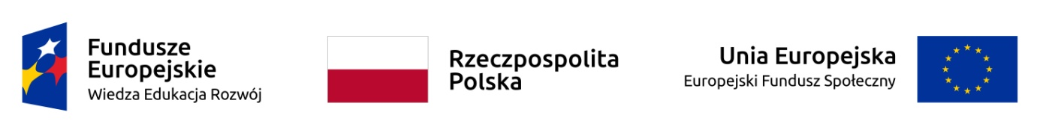

**ZAPROSZENIE DO UDZIAŁU W SZKOLENIU**

**MEDYCZNYM**

**Szkolenie oparte będzie na zadaniach praktycznych, a jego głównym celem jest nauka umiejętności zachowania się w sytuacjach nagłych i niebezpiecznych. Uczestnicy szkolenia zdobędą wiedzę do udzielania pierwszej pomocy, zabezpieczania osoby poszkodowanej, a także dowiedzą się jak reagować w sytuacji zagrożenia życia OzN.**

Szkolenie adresowane jest do pracowników badawczo-dydaktycznych, dydaktycznych oraz pracowników administracji uczelni.

**Nabór odbywa się cyklicznie.**

**Najbliższy planowany termin szkolenia: 19.05.2023 r., 26.05.2023 r.**

Szkolenie jest bezpłatne.   
Czas trwania: 10 godzin dydaktycznych (1 dzień)

Szkolenie zakończone będzie wydaniem stosowanego **certyfikatu**.

W razie pytań lub ewentualnych trudności technicznych zapraszamy do kontaktu: [w.duda@ujd.edu.pl](mailto:w.duda@ujd.edu.pl),  [m.czerw@ujd.edu.pl](mailto:m.czerw@ujd.edu.pl)

Szkolenia realizowane w ramach projektu POWR.03.05.00-00-A037/19 ,,Uniwersytet dostępny. Program wsparcia zmian organizacyjnych i podnoszenia kompetencji kadry z zakresu niepełnosprawności w UJD” współfinansowany ze środków Europejskiego Funduszu Społecznego w ramach Programu Operacyjnego Wiedza Edukacja Rozwój 2014-2020.